**55 Câu VDC Sóng Cơ& Sóng Âm đề thi thử các trường**

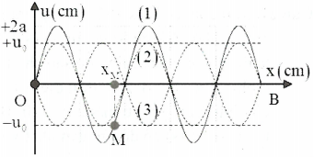**Câu 1(Đề Thi Thử MEGABOOK 2019 –Lần 21).** Sóng dừng ổn định trên sợi dây có chiều dài L = OB = 1,2 m với hai đầu O và B là hai nút sóng. Tại thời điểm t = 0 , các điểm trên sợi dây có li độ cực đại và hình dạng sóng là đường (1), sau đó một khoảng thời gian Δt và 5Δt các điểm trên sợi dây chưa đổi chiều chuyển động và hình dạng sóng tương ứng là đường (2) và (3). Tốc độ truyền sóng trên dây bằng 6 m/s. Tốc độ cực đại của điểm M là

**A.** 40,81 cm/s **B.** 81,62 cm/s **C.** 47,12 cm/s **D.** 66,64 cm/s

**Câu 2(Đề Thi Thử MEGABOOK 2019 –Lần 21).** Hai nguồn sóng A, B cách nhau 10 cm trên mặt nước tạo ra giao thoa sóng, dao động tại nguồn có phương trình và , tốc độ truyền sóng trên mặt nước là 1 m/s. Số điểm trên đoạn AB có biên độ cực đại và dao động cùng pha với trung điểm I của đoạn AB là

**A.** 9 **B.** 5 **C.** 11 **D.** 4

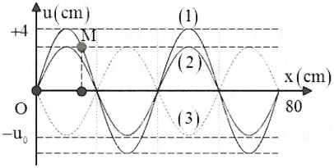**Câu 3(Đề Thi Thử MEGABOOK 2019- Lần 22).** Sóng dừng trên một sợi dây đàn hồi OB mô tả như hình dưới. Điểm O trùng với gốc tọa độ trục tung. Lúc t = 0 hình ảnh của sợi dây là (1), sau thời gian nhỏ nhất Δt và 3Δt kể từ lúc t = 0 thì hình ảnh của sợi dây lần lượt là (2) và (3). Tốc độ truyền sóng là 20 m/s và biên độ của bụng sóng là . Sau thời gian  kể từ lúc t = 0, tốc độ dao động của điểm M là

**A.** 10,9m/s **B.** 6,3m/s **C.** 4,4m/s **D.** 7,7m/s

**Câu 4. (Đề Thi Thử MEGABOOK 2019- Lần 22)**  Trong hiện tượng giao thoa sóng nước, hai nguồn dao động theo phương vuông góc với mặt nước, cùng biên độ, cùng pha, cùng tần số 50 Hz được đặt tại hai điểm S1 và S2 cách nhau 10 cm. Tốc độ truyền sóng trên mặt nước là 75 cm/s. Xét các điểm trên mặt nước thuộc đường tròn tâm S1, bán kính S1S2, điểm mà phần tử tại đó dao động với biên độ cực đại cách điểm S2 một đoạn ngắn nhất bằng

**A.** 85mm. **B.** 15mm. **C.** 10mm. **D.** 89mm.

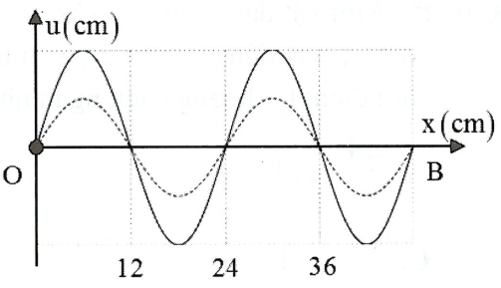**Câu 5(Đề Thi Thử MEGABOOK 2019- Lần 23 ).** Trên một sợi dây OB căng ngang, hai đầu cố định, đang có sóng dừng với tần số f xác định. Gọi M, N và P là ba điểm trên dây có vị trí cân bằng cách B lần lượt là 4 cm, 6 cm và 38 cm. Hình vẽ mô tả hình dạng của sợi dây ở thời điểm  (nét đứt) và thời điểm  (nét liền). Tai thời điểm , li độ của phân tử dây ở N bằng biên độ của phân tử dây ở M và tốc độ của phần tử dây ở M là 60 cm/s. Tại thời điểm , vận tốc của phần tử dây ở P là

**A.**  **B.** 60 cm/s **C.**  cm/s **D.** –60cm/s

**Câu 6(Đề Thi Thử MEGABOOK 2019- Lần 23 ).** Hai nguồn sóng kết hợp trên mặt nước cách nhau một đoạn  phát ra dao động . Trên đoạn , số điểm có biên độ cực đại cùng pha với nhau và ngược pha với nguồn (không kể hai nguồn) là

**A.** 8**. B.** 9. **C.** 17. **D.** 16.

**Câu 7. (Đề Thi Thử MEGABOOK 2019- Lần 24 )**  Trên mặt nước tại hai điểm ,  người ta đặt hai nguồn sóng cơ kết hợp, dao động điều hoà theo phương thẳng đứng với phương trình ( và  tính bằng mm, t tính bằng s). Biết tốc độ truyền sóng trên mặt nước là 40cm/s, coi biên độ sóng không đổi khi truyền đi. Trên đoạn thẳng , điểm dao động với biên độ 6mm và cách trung điểm của đoạn  một đoạn gần nhất là

**A.**  cm **B.** 0,5 cm **C.** 0,25 cm **D.**  cm

**Câu 8(Đề Thi Thử MEGABOOK 2019- Lần 25).** Hai nguồn sóng nước A và B cùng pha cách nhau 12 cm đang dao động điều hòa vuông góc với mặt nước có bước sóng là 1,6 cm .M là một điểm cách đều 2 nguồn một khoảng 10 cm, O là trung điểm của AB, N đối xứng với M qua O. Số điểm dao động ngược pha với nguồn trên đoạn MN là

**A.** 2 **B.** 8 **C.** 4 **D.** 6

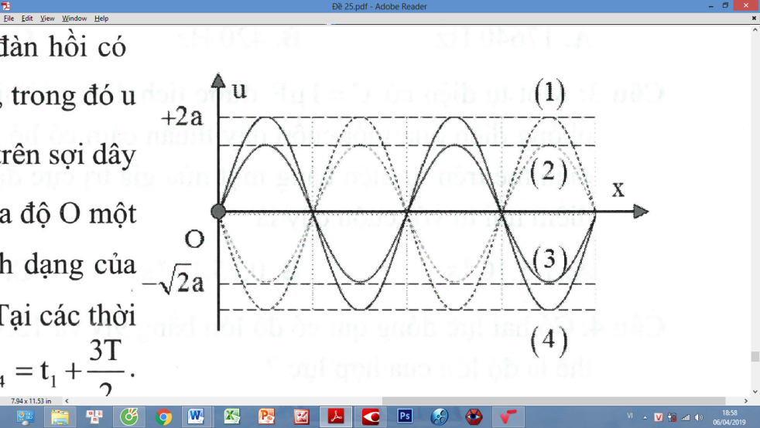**Câu 9(Đề Thi Thử MEGABOOK 2019- Lần 25).** Một sóng dừng trên một sợi dây đàn hồi có dạng , trong đó u là li độ tại thời điểm t của phần tử M trên sợi dây mà vị trí cân bằng của nó cách gốc tọa độ O một đoạn x. Ở hình vẽ, đường mô tả hình dạng của sợi dây tại thời điểm t1 là đường (1). Tại các thời điểm , , . Hình dạng của sợi dây lần lượt là các đường

**A.** (3), (4), (2) **B.** (3), (2), (4) **C.** (2), (4), (3) **D.** (2), (3), (4)

**Câu 10(Đề Thi Thử MEGABOOK 2019- Lần 26).** Một sợi dây đàn hồi căng ngang, đang có sóng dừng ổn định. Trên dây, A là một điểm nút, B là điểm bụng gần A nhất với  cm, M là một điểm trên dây cách B một khoảng 12 cm. Biết rằng trong một chu kỳ sóng, khoảng thời gian mà độ lớn vận tốc dao động của phần tử B nhỏ hơn vận tốc cực đại của phần tử M là 0,1 s. Tốc độ truyền sóng trên dây là

**A.** 3,2 m/s. **B.** 5,6 m/s. **C.** 4,8 m/s. **D.** 2,4 m/s.

**Câu 11(Đề Thi Thử MEGABOOK 2019- Lần 26).** Hai nguồn sóng kết hợp, đặt tại A và B cách nhau 20 cm dao động theo phương trình  trên mặt nước, coi biên độ không đổi, bước sóng  cm. Gọi O là trung điểm của AB. Một điểm nằm trên đường trung trực AB, dao động cùng pha với các nguồn A và B, cách A hoặc B một đoạn nhỏ nhất là

**A.** 12cm **B.** 10cm **C.** 13,5cm **D.** 15cm

**Câu 12(Đề Thi Thử MEGABOOK 2019- Lần 27).** M, N, P là 3 điểm liên tiếp nhau trên một sợi dây mang sóng dừng có cùng biên độ 4mm, dao động tại N ngược pha với dao động tại M. . Cứ sau khoảng thời gian ngắn nhất là 0,04s sợi dây có dạng một đoạn thẳng. Tốc độ dao động của phần tử vật chất tại điểm bụng khi qua vị trí cân bằng (lấy )

**A.** 375 mm/s **B.** 363 mm/s **C.** 314 mm/s **D.** 628 mm/s

**Câu 13(Đề Thi Thử MEGABOOK 2019- Lần 27).** Giao thoa sóng nước với hai nguồn giống hệt nhau A, B cách nhau 20cm có tần số 50Hz. Tốc độ truyền sóng trên mặt nước là 1,5m/s. Trên mặt nước xét đường tròn tâm A, bán kính AB. Điểm trên đường tròn dao động với biên độ cực đại cách đường thẳng qua A, B một đoạn gần nhất là

**A.** 18,67mm **B.** 17,96mm **C.** 19,97mm **D.** 15,34mm

**Câu 14(Đề Thi Thử MEGABOOK 2019-Lần 28).** Một sợi dây đàn hồi căng ngang, đang có sóng dừng ổn định. Trên dây, A là một điểm nút, B là điểm bụng gần A nhất với . M là một điểm trên dây cách B một khoảng 12 cm. Biết rằng trong một chu kì sóng, khoảng thời gian mà độ lớn vận tốc dao động của phần tử B nhỏ hơn vận tốc cực đại của phần tử M là 0,1s. Tốc độ truyền sóng trên dây là:

**A.** 3,2 m/s **B.** 5,6 m/s **C.** 4,8 m/s **D.** 2,4 m/s

**Câu 15(Đề Thi Thử MEGABOOK 2019-Lần 28).** Ở mặt thoáng của một chất lỏng có hai nguồn sóng kết hợp A và B cách nhau 20cm, dao động theo phương thẳng đứng với phương trình 2 và  ( và  tính bằng mm, t tính bằng s). Biết tốc độ truyền sóng trên mặt chất lỏng là 30 cm/s. Xét hình vuông AMNB thuộc mặt thoáng chất lỏng. Số điểm dao động với biên độ cực đại trên đoạn BN là

**A.** 9 **B.** 18 **C.** 16 **D.** 8

**Câu 16. (Đề Thi Thử MEGABOOK 2019-Lần 29)**  Một dây đàn hồi AB đầu A được rung nhờ một dụng cụ để tạo thành sóng dừng trên dây, biết phương trình dao động tại đầu A là uA= acos100πt. Quan sát sóng dừng trên sợi dây ta thấy trên dây có những điểm không phải là điểm bụng dao động với biên độ b (b ≠ 0) cách đều nhau và cách nhau khoảng 1m. Giá trị của b và tốc truyền sóng trên sợi dây lần lượt là

**A.**  **B.**  **C.** **D.** 

**Câu 17(Đề Thi Thử MEGABOOK 2019-Lần 29).** Trong thí nghiệm giao thoa sóng, người ta tạo ra trên mặt nước hai nguồn sóng A, B dao động với phương trình uA = uB = 5cos10πt cm.Tốc độ truyền sóng trên mặt nước là 20cm/s. Một điểm N trên mặt nước với AN - BN = - 10cm nằm trên đường cực đại hay cực tiểu thứ mấy, kể từ đường trung trực của AB?

**A.** Cực tiểu thứ 3 về phía A **B.** Cực tiểu thứ 4 về phía A

**C.** Cực tiểu thứ 4 về phía B **D.** Cực đại thứ 4 về phía A

**Câu 18(Đề Thi Thử MEGABOOK 2019- Lần 30).** Hai điểm A, B nằm trên cùng một đường thẳng đi qua một nguồn âm và ở hai phía so với nguồn âm. Biết mức cường độ âm tại A và tại trung điểm của AB lần lượt là 50 dB và 44 dB. Mức cường độ âm tại B là

**A.** 28 dB **B.** 36 dB **C.** 38 dB **D.** 47 dB

**Câu 19(Đề Thi Thử MEGABOOK 2019- Lần 30).** Hai nguồn sóng kết hợp trên mặt nước cách nhau một đoạn S1S2 =9λ phát ra dao động cùng pha nhau. Trên đoạn S1S2 , số điểm có biên độ cực đại cùng pha với nhau và cùng pha với nguồn (không kể hai nguồn) là

**A.** 6 **B.** 10 **C.** 8 **D.** 12

**Câu 20(Đề Thi Thử MEGABOOK 2019- Lần 31).** Trong một bản hợp ca, coi mọi ca sĩ đều hát với cùng cường độ âm và coi cùng tần số. Khi một ca sĩ hát thì mức cường độ âm là 68 dB. Khi cả ban hợp ca cùng hát thì đo được mức cường độ âm là 80bdB. Số ca sĩ có trong ban hợp ca là

**A.** 16 người. **B.** 12 người. **C.** 10 người. **D.** 18 người.

**Câu 21(Đề Thi Thử MEGABOOK 2019- Lần 31).** Hai nguồn kết hợp  cách nhau một khoảng 50mm trên mặt nước phát ra hai sóng kết hợp có phương trình . Vận tốc truyền sóng trên mặt nước là 0,8m/s. Điểm gần nhất dao động cùng pha với nguồn trên đường trung trực của  cách nguồn  bao nhiêu:

**A.** 16mm. **B.** 32mm. **C.** 8mm. **D.** 24mm.

**Câu 22(Đề Thi Thử MEGABOOK 2019 –Lần 32).** Tại O có 1 nguồn phát âm thanh đẳng hướng với công suất không đổi. 1 người đi bộ từ A đến C theo 1 đường thẳng và lắng nghe âm thanh từ nguồn O thì nghe thấy cường độ âm tăng từ I đến 4I rồi lại giảm xuống I. Khoảng cách AO bằng:

**A.**  **B.**  **C.**  **D.** 

**Câu 23(Đề Thi Thử MEGABOOK 2019 –Lần 32).** Nguồn sóng ở O dao động với tần số 10Hz, dao động truyền đi với vận tốc 0,4m/s trên phương Oy. Trên phương này có 2 điểm P và Q theo thứ tự đó PQ=15cm. Cho biên độ a = 1cm và biên độ không thay đổi khi sóng truyền. Nếu tại thời điểm nào đó có P có li độ 1cm thì li độ tại Q là

**A.** 0. **B.** 2cm. **C.** 1cm. **D.** -1cm.

**Câu 24(Đề Thi Thử MEGABOOK 2019- Lần 33).** Nguồn sóng ở O dao động với tần số 10 Hz. Dao động truyền đi với vận tốc 0,4 m/s trên dây dài, trên phương này có hai điểm P và Q theo thứ tự đó . Cho biên độ  và biên độ không thay đổi khi sóng truyền. Nếu tại thời điểm nào đó P có li độ 0,5 cm di chuyển theo chiều dương thì li độ tại Q là

**A.** -1 cm **B.** 8,66 cm **C.** -0,5 cm **D.** -8,66 cm

**Câu 25(Đề Thi Thử MEGABOOK 2019- Lần 34).** Hai nguồn sóng kết hợp trên mặt nước cách nhau một đoạn  phát ra dao động cùng pha nhau. Trên đoạn  số điểm có biên độ cực đại cùng pha với nhau và cùng pha với nguồn (không kể hai nguồn) là

**A.** 6 **B.** 10 **C.** 8 **D.** 12

**Câu 26(Đề Thi Thử MEGABOOK 2019 – Lần 35).** Một sóng cơ lan truyền trên một phương truyền sóng với vận tốc . Phương trình sóng của một điểm O trên phương truyền sóng đó là: . Ở thời điểm  chu kì của một điểm M cách O khoảng  có độ dịch chuyển . Biên độ sóng a là

**A.** 2 cm. **B.** 4 cm. **C.**  cm. **D.** cm.

**Câu 27(Đề Thi Thử MEGABOOK 2019 –Lần 36).** Có hai nguồn dao động kết hợp  và  trên mặt nước cách nhau 8cm có phương trình dao động lần lượt là  và . Tốc độ truyền sóng trên mặt nước là 10cm/s. Xem biên độ của sóng không đổi trong quá trình truyền đi. Điểm M trên mặt nước cách  khoảng  và  khoảng . Điểm dao động cực đại trên  xa  nhất là

**A.** 3.07cm. **B.** 2,33cm. **C.** 3,57cm. **D.** 6cm.

**Câu 28(Đề Thi Thử MEGABOOK 2019 –Lần 37).** Trên sợi dây đàn dài 65 cm sóng ngang truyền với tốc độ 572 m/s. Dây đàn phát ra bao nhiêu họa âm ( kể cả âm cơ bản) trong vùng âm nghe được?

**A.** 45 **B.**22 **C.**30 **D.** **37**

**Câu 29(Đề Thi Thử MEGABOOK 2019 –Lần 37).** Một sóng ngang tần số 100 Hz truyền trên một sợi dây nằm ngang với vận tốc 60 m/s. M và N là hai điểm trên dây cách nhau 0,75 m và sóng truyền theo chiều từ M tới N. Chọn trục biểu diễn li độ cho các điểm có chiều dương hướng lên trên. Tại một thời điểm nào đó M có li độ âm và đang chuyển động đi xuống. Tại thời điểm đó N sẽ có li độ và chiều chuyển động tương ứng là

**A.** âm, đi xuống **B.** âm, đi lên

**C.** dương, đi xuống **D.** dương, đi lên

**Câu 30(Đề Thi Thử MEGABOOK 2019- Lần 38).** Trên mặt thoáng của chất lỏng có hai nguồn kết hợp A và B giống nhau dao động cùng tần số  tạo ra hai sóng lan truyền với . Hai điểm MN nằm trên đường nối AB và cách trung điểm O của AB các đoạn lần lượt là. Số điểm dao động với biên độ cực đại và cực tiểu trong đoạn MN là

**A.** 5 cực đại 6 cực tiểu. **B.** 6 cực đại, 6 cực tiểu.

**C.** 6 cực đại, 5 cực tiểu. **D.** 5 cực đại, 5 cực tiểu.

**Câu 31(Đề Thi Thử MEGABOOK 2019- Lần 38).** Trên bề mặt chất lỏng có 2 nguồn phát sóng kết hợp dao động đồng pha, cách nhau một khoảngbằng 40 cm. Biết sóng do mỗi nguồn phát ra có, vận tốc truyền sóng . Xét điểm M thuộc mặt nước nằm trên đường thẳng vuông góc với . Đoạn có giá trị lớn nhất là bao nhiêu để tại M có dao động với biên độ cực đại :

**A.** 20cm **B.** 50cm **C.** 40cm **D.** 30cm.

**Câu 32(Đề Thi Thử MEGABOOK 2019- Lần 39).** Hai nguồn sóng kết hợp giống hệt nhau được đặt cách nhau một khoảng cách x trên đường kính của một vòng tròn bán kính R  và đối xứng qua tâm của vòng tròn. Biết rằng mỗi nguồn đều phát sóng có bước sóng  và . Số điểm dao động cực đại trên vòng tròn là

**A.** 26 **B.** 24 **C.** 22. **D.** 20.

**Câu 33(Đề Thi Thử MEGABOOK 2019- Lần 39).** Trên mặt mặt nước tại hai điểm A, B có hai nguồn sóng kết hợp hai dao động cùng pha, lan truyền với bước sóng , khoảng cách . Hỏi trên đoạn AB có mấy điểm cực đại dao động ngược pha với hai nguồn (không kể A, B)

**A.** 13. **B.** 23. **C.** 11. **D.** 21

**Câu 34(Đề Thi Thử MEGABOOK 2019 –Lần 3).** Một nguồn âm được coi là nguồn điểm phát sóng cầu và môi trường không hấp thụ âm.Tại một vị trí sóng âm biên độ 0,12mm có cường độ âm tại điểm đó bằng. Hỏi tại vị trí sóng có biên độ bằng 0,36mm thì sẽ có cường độ âm tại điểm đó bằng bao nhiêu?

**A.** 0,6 Wm-2 **B.** 2,7 Wm-2 **C.** 5,4 Wm-2 **D.** 16,2 Wm-2

**Câu 35(Đề Thi Thử MEGABOOK 2019-Lần 4).** Một sợi dây đàn hồi căng ngang, đang có sóng dừng ổn định. Trên dây, A là một điểm nút, B là điểm bụng gần A nhất với AB = 18 cm, M là một điểm trên dây cách B một khoảng 12 cm. Biết rằng trong một chu kỳ sóng, khoảng thời gian mà độ lớn vận tốc dao động của phần tử B nhỏ hơn vận tốc cực đại của phần tử M là 0,1 s. Tốc độ truyền sóng trên dây là

**A.** 3,2 m/s. **B.** 5,6 m/s. **C.** 4,8 m/s. **D.** 2,4 m/s.

**Câu 36(Đề Thi Thử MEGABOOK 2019- Lần 5).** Công suất âm thanh cực đại của một máy nghe nhạc gia đình là 10 W. Cho rằng cứ truyền trên khoảng cách lm, năng lượng âm bị giảm 5 % so với lần đầu do sự hấp thụ của môi trường truyền âm. Biết I0 = 10-12 W/m2. Nấu mở to hết cỡ thì mức cường độ âm ở khoảng cách 6 m là

**A.** 98 dB **B.** 89 dB **C.** 107 dB **D.** 102 dB

**Câu 37( Đề Thi Thử MEGABOOK 2019 –Lần 6).** Hai điểm M, N cùng nằm trên một hướng truyền sóng và cách nhau một phần ba bước sóng. Biên độ sóng không đổi trong quá trình truyền. Tại một thời điểm, khi li độ dao động của phần tử tại M là 3 cm thì li độ dao động của phần tử tại N là −3 cm. Biên độ sóng bằng:

**A.** 3 cm **B.** 3 cm **C.** 2 cm **D.** 6 cm.

**Câu 38(Đề Thi Thử MEGABOOK 2019-LẦn 8).** Trong thí nghiệm giao thoa trên mặt nước, hai nguồn sóng kết hợp A và B dao động cùng pha, cùng tần số, cách nhau AB = 8cm tạo ra hai sóng kết hợp có bước sóng λ = 2cm. Trên đường thẳng (∆) song song với AB và cách AB một khoảng là 2 cm, khoảng cách ngắn nhất từ giao điểm C của (∆) với đường trung trực của AB đến điểm M dao động với biên độ cực tiểu là

**A.** 0,43cm **B.** 0,5cm**C.** 0,56 cm **D.** 0,64 cm

**Câu 39(Đề Thi Thử MEGABOOK 2019-Lần 10 ):** Cần phải tăng điện áp của nguồn lên bao nhiêu lần để giảm công suất hao phí trên đường dây 100 lần nhưng vẫn đảm bảo công suất nơi tiêu thụ nhận được là không đổi. Biết điện áp tức thời u cùng pha với dòng điện tức thời i và ban đầu độ giảm điện áp trên đường dây bằng 10% điện áp của tải tiêu thụ

**A.**  lần. **B.** 10 lần. **C.** 9,78 lần. **D.** 9,1 lần.

**Câu 40(Đề Thi Thử MEGABOOK 2019-Lần 10 ).** Trên bề mặt chất lỏng có hai nguồn dao động A và B có phương trình lần lượt: u1 = u2 = 5cos40πt cm, tốc độ truyền sóng là 60 cm/s. Hai điểm M1 và M2 trên AB cách trung điểm I của AB lần lượt là 0,25 cm và 1 cm. Tại thời điểm t li độ của điểm M1 là **−**3 cm và đang tăng thì vận tốc dao động tại M2 là

**A.**  **B.**  **C.**  **D.**  cm/s

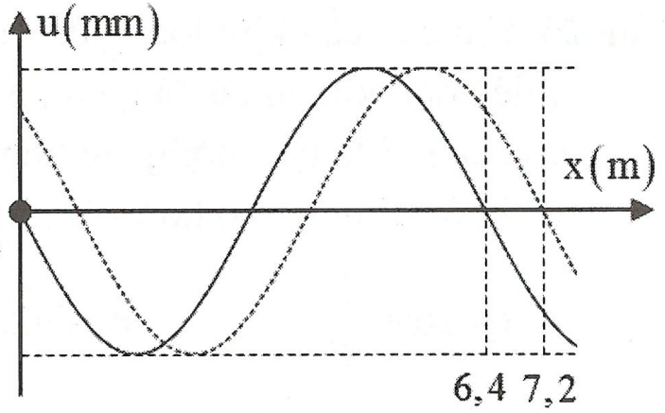**Câu 41(Đề Thi Thử MEGABOOK 2019 –Lần 11).** Cho một sợi dây cao su căng ngang. Làm cho đầu O của dây dao động theo phương thẳng đứng. Hình vẽ mô tả hình dạng sợi dây tại thời điểm (đường nét liền) và s (đường nét đứt). Tại thời điểm s thì độ lớn li độ của phần tử M cách đầu dây một đoạn 2,4m (tính theo phương truyền sóng) là cm. Gọi là tỉ số của tốc độ cực đại của phần tử trên dây với tốc độ truyền sóng. Giá trị của  gần giá trị nào nhất sau đây?

**A.** 0,025 **B.** 0,018 **C.** 0,012 **D.** 0,022

**Câu 42(Đề Thi Thử MEGABOOK 2019 –Lần 11).** Hai nguồn sóng kết hợp giống hệt nhau A và B thực hiện giao thoa sóng trên mặt nước với bước sóng 24cm. I là trung điểm của AB. Hai điểm M, N trên đường AB cách I cùng về một phía, lần lượt 2cm và 4cm. Khi li độ của N là 4mm thì li độ của M là

**A.** mm **B.** mm **C.** mm **D.** mm

|  |  |
| --- | --- |
| **Câu 43(Đề Thi Thử MEGABOOK 2019- Lần 12).** Trên bề mặt chất lỏng có hai nguồn dao động, tốc độ truyền sóng là 120cm/s. Gọi I là trung điểm của , lấy hai điểm A, B nằm trên  lần lượt cách I một khoảng 0,5 cm và 2 cm. Tại thời điểm t vận tốc của điểm A là thì vận tốc dao động tại điểm B có giá trị là  **A.**  **B.**  **C.**  **D.**  **Câu 44. (Đề Thi Thử MEGABOOK 2019 –Lần 13)**  Cho hai dao động điều hòa cùng phương cùng tần số, có một phần đồ thị tọa độ theo thời gian như hình vẽ. Một chất điểm thực hiện đồng thời hai dao động trên. Vận tốc của chất điểm ở li độ 2 cm có độ lớn  **A.** 17,24 cm/s. **B.** 32,53 cm/s  **C.** 24,68 cm/s **D.** 21,77 cm/s | Zalo_ScreenShot_6_4_2019_737636 |

**Câu 45 (Đề Thi Thử MEGABOOK 2019 –Lần 13).** Trên một sợi dây đàn hồi dài 1,6 m có một đầu cố định, còn một đầu gắn với nguồn dao động với tần số 20 Hz và biên độ 2 mm. Trên dây đang có sóng dừng. Biết sóng truyền trên dây có tốc độ 4 m/s. Số điểm trên dây dao động với biên độ 3,5 mm là

**A.** 32. **B.** 8. **C.** 16 **D.** 12

**Câu 46(Đề Thi Thử MEGABOOK 2019- Lần 14 ).** Trong hiện tượng gia thoa sóng hai nguồn kết hợp A, B cách nhau 20 cm dao động điều hòa cùng pha cùng tần số f = 40 Hz. Tốc độ truyền sóng trên mặt nước là 1,2 m/s. Xét trên đường tròn tâm A bán kính AB, điểm M nằm trên đường tròn dao động với biên độ cực đại gần nhất, cách đường trung trực của AB nhất 1 khoảng bằng bao nhiêu

**A.** 27,75 mm **B.** 26,1 mm **C.** 19,76 mm **D.** 32,4 mm

**Câu 47(Đề Thi Thử MEGABOOK 2019 –Lần 15).** Hai mũi nhọn A, B cách nhau 8 cm gắn vào đầu một cần rung có tần số  Hz, đặt chạm nhẹ vào mặt một chất lỏng. Tốc độ truyền sóng trên mặt chất lỏng  m/s. Hai nguồn A, B dao động theo phương thẳng đứng với cùng phương trình  cm. Một điểm M trên mặt chất lỏng cách đều A, B một khoảng . Tìm trên đường trung trực của AB một điểm M2 gần M1 nhất và dao động cùng pha với M1.

**A.**  **B.** 

**C.**  **D.** 

**Câu 48(Đề Thi Thử MEGABOOK 2019-Lần 16).** Công suất âm thanh cực đại của một máy nghe nhạc gia đình là P. Cho rằng khi âm truyền đi thì cứ mỗi 1m, năng lượng âm lại bị giảm 3% do sự hấp thụ của môi trường. Biết cường độ âm chuẩn

I0 = 10-12 W/m2. Mức cường độ âm lớn nhất ở khoảng cách 10m là 101,66 dB. Giá trị của P xấp xỉ là

**A.** 20 W **B.** 18 W **C.** 23 W **D.** 25 W

**Câu 49. (Đề Thi Thử MEGABOOK 2019-Lần 16)**  Hai điểm A, B nằm trên cùng một phương truyền sóng cách nhau 5cm, coi biên độ sóng là không suy giảm trong quá trình truyền. Biết tốc độ truyền sóng là 2 m/s tần số sóng là 10Hz. Tại thời điểm nào đó li độ dao động của A và B lần lượt là 2 cm và  cm. Tốc độ dao động cực đại của các phần tử môi trường

**A.** 10π cm/s **B.** 80π cm/s **C.** 60π cm/s **D.** 40π cm/s

**Câu 50(Đề Thi Thử MEGABOOK 2019 –Lần 17).** Một người bố trí một phòng nghe nhạc trong một căn phòng vuông. Người này bố trí 4 loa giống nhau coi như nguồn điểm ở 4 góc tường, các bức vách được lắp xốp để chống phản xạ. Do một trong 4 loa phải nhường vị trí để đặt chỗ lọ hoa trang trí, người này đã thay thế bằng một số lọ hoa nhỏ có công suất 1/8 loa ở góc tường và đặt vào trung điểm đường nối vị trí loa ở góc tường với tâm nhà. Phải đặt thêm bao nhiêu loa nhỏ để người ngồi ở tâm nhà nghe rõ như 4 loa đặt ở góc tường?

**A.** 2 **B.** 4 **C.** 8 **D.** 6

**Câu 51(Đề Thi Thử MEGABOOK 2019 –Lần 17).** Một sóng ngang có chu kì  truyền trong một môi trường đàn hồi có tốc độ Xét trên phương truyền sóng Ox, vào một thời điểm nào đó một điểm M nằm tại đỉnh sóng thì ở sau M theo chiều truyền sóng, cách M một khỏng từ 42cm đến 60cm có điểm N đang từ vị trí cân bằng đi lên đỉnh sóng. Khoảng cách MN là:

**A.** 50cm **B.** 55cm **C.** 52cm **D.** 45cm

**Câu 52(Đề Thi Thử MEGABOOK 2019 –Làn 19 ).** Trên bề mặt chất lỏng có 2 nguồn phát sóng kết hợp O1 và O2 dao động đồng pha, cách nhau một khoảng O1O2 bằng 40cm. Biết sóng do mỗi nguồn phát ra có f = 10Hz, vận tốc truyền sóng. Xét điểm M thuộc mặt nước nằm trên đường thẳng vuông góc với O1O2 tại O1. Đoạn O1M có giá trị lớn nhất là bao nhiêu để tại M có dao động với biên độ cực đại:

**A.** 20cm. **B.** 50cm. **C.** 40cm. **D.** 30cm.

**Câu 53(Đề Thi Thử MEGABOOK 2019 –Làn 19 ).** Một ống khí có một đầu bịt kín, một đầu hở tạo âm cơ bản có tần số 112Hz. Biết tốc độ truyền âm trong không khí là 336m/s. Bước sóng dài nhất của các họa âm mà ống này tạo ra bằng:

**A.** 1m. **B.** 0,8m. **C.** 0,2m. **D.** 2m.

**Câu 54. (Đề Thi Thử MEGABOOK 2019 –Lần 20)**  Trên mặt nước có hai nguồn sóng giống nhau A và B, cách nhau khoảng AB = 12 (cm) đang dao động vuông góc với mặt nước tạo ra sóng có bước sóng λ = 1,6cm. C và D là hai điểm khác nhau trên mặt nước, cách đều hai nguồn và cách trung điểm O của AB một khoảng 8 (cm). Số điểm dao động cùng pha với nguồn ở trên đoạn CD là

**A.** 3 **B.** 10 **C.** 5 **D.** 6

**Câu 55. (Đề Thi Thử MEGABOOK 2019 –Lần 20)**  Trong thí nghiệm giao thoa sóng trên mặt nước, hai nguồn AB cách nhau 14,5 cm dao động ngược pha. Điểm M trên AB gần trung điểm O của AB nhất, cách O một đoạn 0,5cm luôn dao động cực đại. Số điểm dao động cực đại trên đường elip thuộc mặt nước nhận A, B làm tiêu điểm là

**A.** 26 **B.** 28 **C.** 18 **D.** 14

**Giải**

**Câu 1 B**

**Câu 2 A**

**Câu 3 D**

**Câu 4 C**

**Câu 5 D**

**Câu 6 B**

**Câu 7 A**

**Câu 8 C**

**Câu 9B**

**Câu 10 D**

**Câu 11 A**

**Câu 12 D**

**Câu 13 C**

**Câu 14 D**

**Câu 15 A**

**Câu 16 A**

**Câu 17 A**

**Câu 18 B**

**Câu 19 C**

**Câu 20 A**

**Câu 21 B**

**Câu 22 B**

**Câu 23 A**

**Câu 24 B**

**Câu 25 C**

**Câu 26 B**

**Câu 27 C**

**Câu 28 A**

**Câu 29 D**

**Câu 30 B**

**Câu 31 D**

**Câu 32 C**

**Câu 33 C**

**Câu 34. Chọn đáp án D**

***🖎 Lời giải:***

+ Năng lượng của sóng âm tỉ lệ với bình phương của biên độ sóng âm 

Với a1 = 0,12mm;  Với a2 = 0,36mm

+ Năng lượng của sóng âm tỉ lệ nghịch với bình phương khoảng cách đến nguồn phát

**Chọn đáp án D**

**Câu35. Chọn đáp án D**

***🖎 Lời giải:***

|  |  |
| --- | --- |
|  |  |

+ A là nút, B là điểm bụng gần A nhất → Khoảng cách  cách B là 

+ Trong 1T (2π) ứng với bước sóng λ góc quét α ứng với  

+ Biên độ sóng tại B và M: 

+ Vận tốc cực đại tại M: 

+ Trong 1T vận tốc của B nhỏ hơn vận tốc cực đại của M được biểu diễn trên đường tròn → Góc quét  f





**Chọn đáp án D**

**Câu 36. Chọn đáp án D**

***🖎 Lời giải:***

+ + Ở khoảng cách 6 m năng lượng giảm 30% → Công suất âm tại điểm cách nguồn 6 m là 7 W;

+ Cường độ âm tại điểm cách nguồn 6 m: 

+ Mức cường độ âm tại đó: 

**Chọn đáp án D**

|  |  |
| --- | --- |
| * **Câu 37. Chọn đáp án C** * 🖎 ***Lời giải:*** * + Độ lệch pha của hai sóng: * + Do hai tọa độ đối xứng nhau: * **Chọn đáp án C** |  |

**Câu 38: ⇒ Chọn C**

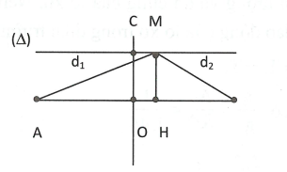

Điểm M dao động với biên độ cực tiểu khi: 

Điểm M gần C nhất khi k=1

=1cm (1)

Gọi CM = OH = x, khi đó



Từ (1) và (2) ta có:



Từ (1) và (3) ta có:







**Câu 39. Chọn đáp án D**

***🖎 Lời giải:***

+ Ban đầu: Điện áp nơi truyền đi là U1, điện áp nơi tiêu thụ là U11, độ giảm điện áp là ΔU1, cường độ dòng điện trong mạch là I1, công suất hao phí là ΔP1

+ Sau khi thay đổi: Điện áp nơi truyền đi là U2, điện áp nơi tiêu thụ là U22, độ giảm điện áp là ΔU2, cường độ dòng điện trong mạch là I2, công suất hao phí là ΔP2.

+ Theo đề bài: 

+ Độ giảm điện áp tính bởi 

+ Độ giảm điện thế bằng 10% điện áp nơi tải nên: 

+ Mặt khác, hệ số công suất bằng 1; công suất ở nơi tiêu thụ bằng nhau



→ Như vậy  lần

* **Chọn đáp án D**

**Câu 40. Chọn đáp án C**

✍ ***Lời giải:***



+ 





+ Với điểm M1 và đang tăng nên: 



+ Lúc này vận tốc dao động tại điểm M2: 

* **Chọn đáp án C**

**Câu 41 B**

**Câu 42 A**

**Câu 43 C**

**Câu 44 D**

**Câu 45A**

**Câu 46 A**

**Câu 47 B**

**Câu 48 D**

**Câu 49 B**

**Câu 50 A**

**Câu 51B**

**Câu 52 D**

**Câu 53 B**

**Câu 54 D**

**Câu55 B**